Сумка с пайетками
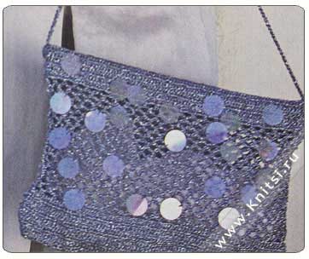
Вам потребуется: 50 г голубой пряжи Anchor Arista (80% вискозы, 20% металлизированного полиэстера, 100 м/25 г); крючок № 2,5; 25 пайеток диаметром 20 мм; 2 корсажные палочки длиной 25 см.

Основной узор: ст. с/н, при этом каждый ряд начинать с 3 возд. п. подъема вместо 1-го ст. с/н.

Сетчатый узор: число петель кратно 4 + 1+1 возд. п. подъема. Вязать по схеме. Каждый ряд начинать с обозначенного числа возд. п. подъема. Начинать с петель перед раппортом, повторять петли раппорта, заканчивать петлями после раппорта. Выполнить 1 раз с 1-го по 4-й р., затем повторять 3-й и 4-й р.

Плотность вязания. Сетчатый узор: 38 п. и 19 р. = 10 х 10 см; основной узор: 38 п. и 16,5 р. = 10x10 см.

Описание работы: связать цепочку из 93 возд. п. + 3 возд. п. подъема. Связать 7 р. основным узором, 19 р. сетчатым узором, 7 р. основным узором и работу закончить. Выполнить 2 детали. Верхние 2 см обеих деталей отвернуть на изнаночную сторону и пришить. Вставить корсетные палочки. Выполнить боковые и нижний швы. Для ручки связать цепочку из возд. п. длиной 50 см и обвязать ее 1 р. ст. б/н. Ручки пришить к сумке. На лицевую сторону сумки равномерно нашить пайетки (см. фото).

Во избежании проблем с отображением данных схем рекомендуем использовать браузеры: Opera, Inter

